Лабораторная работа №6

Дискреционное разграничение прав в Linux. Исследование влияния дополнительных атрибутов

Асеева Яна Олеговна

Содержание

Цель работы 1

Выполнение лабораторной работы 1

Выводы 13

Список литературы 13

# Цель работы

Изучение механизмов изменения идентификаторов, применения SetUID- и Sticky-битов. Получение практических навыков работы в консоли с дополнительными атрибутами. Рассмотрение работы механизма смены идентификатора процессов пользователей, а также влияние бита Sticky на запись и удаление файлов.

# Выполнение лабораторной работы

1.С помощью команды gcc -v убедилась, что у меня установлен компилятор gcc (рис.1).

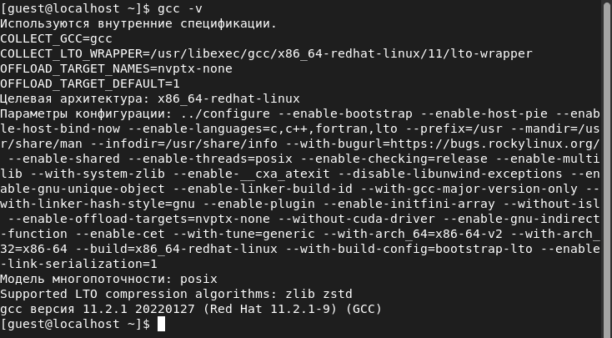

рис.1

2.Вошла в систему от имени пользователя guest. Создала программу simpleid.c (рис.2-3).

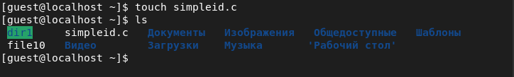

рис.2

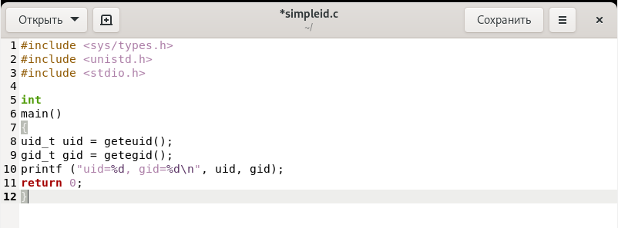

рис.3

3.Скомпилировала программу и убедитесь, что файл программы создан: gcc simpleid.c -o simpleid (рис.4).

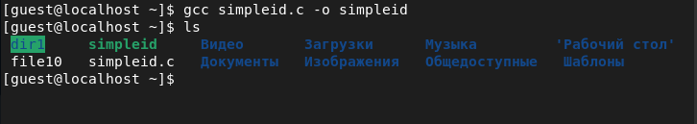

рис.4

4.Выполнила программу simpleid: ./simpleid (рис.5).

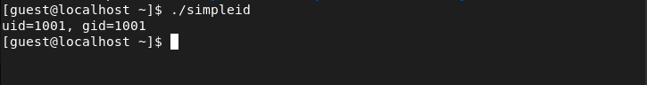

рис.5

5.Выполнила системную программу id: id (рис.6).

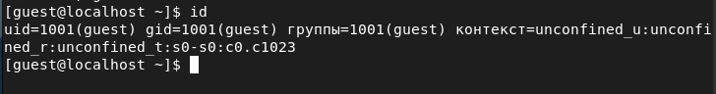

рис.6

Полученный мною результат совпал с данными предыдущего пункта задания.

6.Усложнила программу, добавив вывод действительных идентификаторов. Получившуюся программу назвала simpleid2.c (рис.7-8).



рис.7

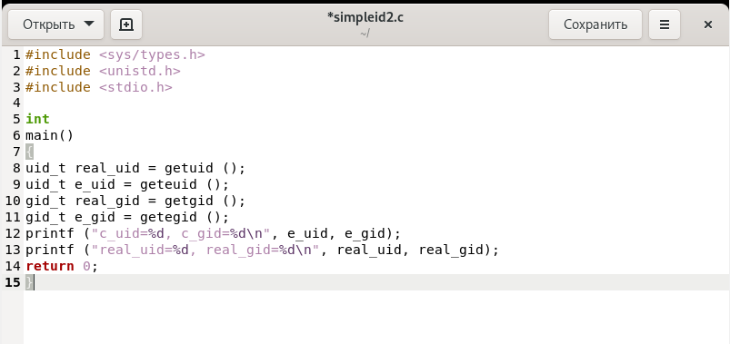

рис. 8

7.Скомпилировала и запустила simpleid2.c:

gcc simpleid2.c -o simpleid2

./simpleid2

(рис.9)

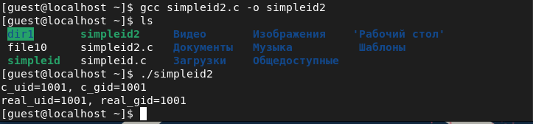

рис.9

8.От имени суперпользователя выполнила команды:

chown root:guest /home/guest/simpleid2

chmod u+s /home/guest/simpleid2

(рис.10-11)



рис.10



рис.11

Команда chown root:guest /home/guest/simpleid2 меняет владельца файла.

Команда chmod u+s /home/guest/simpleid2 меняет права доступа к файлу.

9.Выполнила проверку правильности установки новых атрибутов и смены владельца файла simpleid2: ls -l simpleid2 (рис.12).



рис.12

10.Запустила simpleid2 и id:

./simpleid2

id

(рис.13)

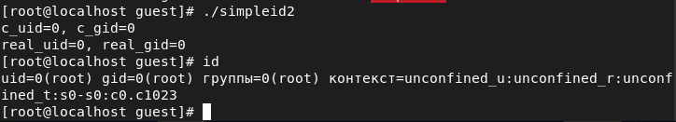

рис.13

В отличие от предыдущих результатов, я получила значения 0.

11.Проделала тоже самое относительно SetGID-бита (рис.14-16).



рис.14



рис.15

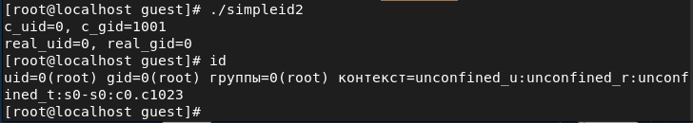

рис.16

12.Создала программу readfile.c (рис.17).

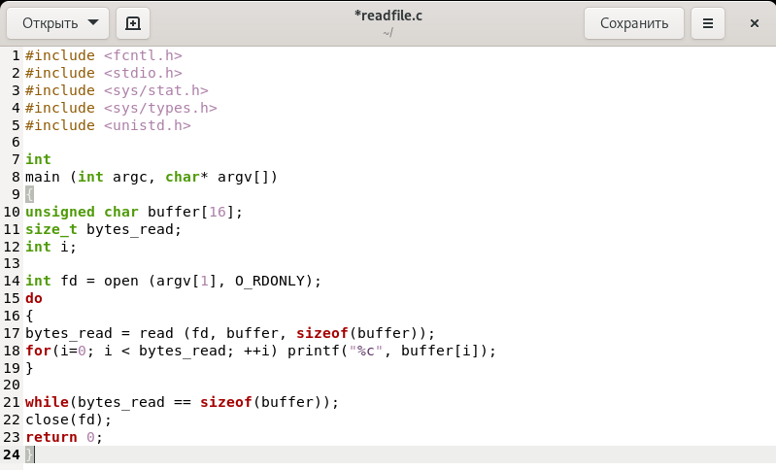

рис.17

13.Откомпилировала её: gcc readfile.c -o readfile (рис.18).



рис.18

14.Сменила владельца у файла readfile.c и изменила права так, чтобы только суперпользователь (root) мог прочитать его, a guest не мог (рис.19).



рис.19

15.Проверила, что пользователь guest не может прочитать файл readfile.c (рис.20).

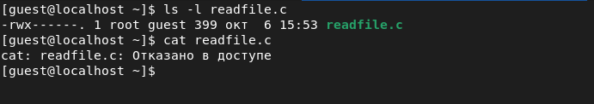

рис.20

16.Сменила у программы readfile владельца и установила SetUID-бит (рис.21).



рис.21

17.Проверила, может ли программа readfile прочитать файл readfile.c (рис.22).

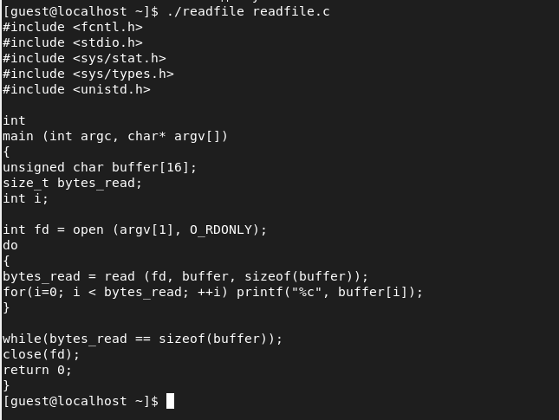

рис.22

18.Проверила, может ли программа readfile прочитать файл /etc/shadow (рис.23-24).

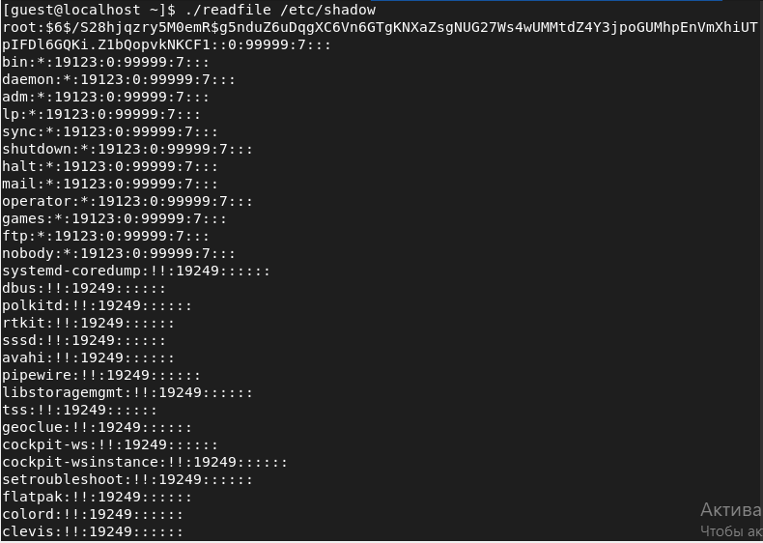

рис.23

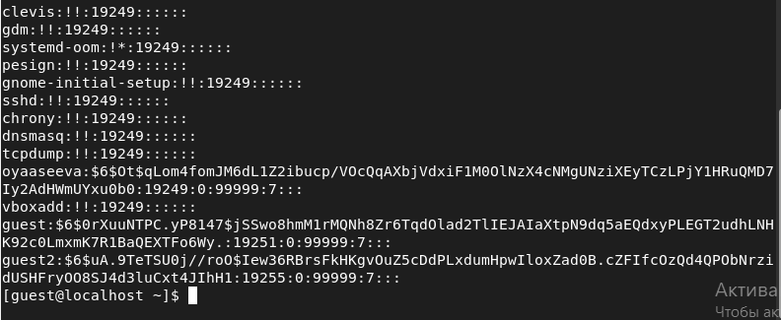

рис.24

Так как у программы установлен SetUID-бит, то ей временно предоставляются права владельца файла.

19.Выяснила, установлен ли атрибут Sticky на директории /tmp, для чего выполнила команду ls -l / | grep tmp (рис.25).

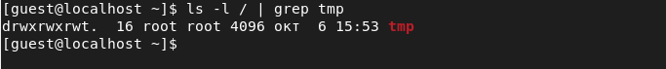

рис.25

20.От имени пользователя guest создала файл file01.txt в директории /tmp со словом test: echo “test” > /tmp/file01.txt (рис.26).

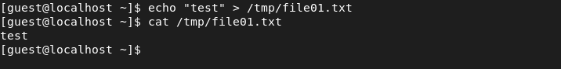

рис.26

21.Просмотрила атрибуты у только что созданного файла и разрешила чтение и запись для категории пользователей «все остальные»:

ls -l /tmp/file01.txt

chmod o+rw /tmp/file01.txt

ls -l /tmp/file01.txt

(рис.27)

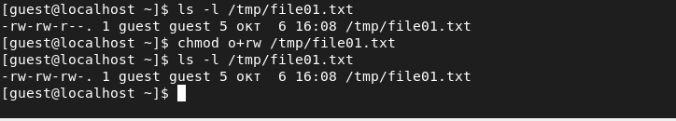

рис.27

22.От пользователя guest2 (не являющегося владельцем) попробовала прочитать файл /tmp/file01.txt: cat /tmp/file01.txt (рис.28).

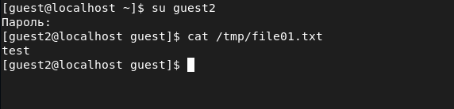

рис.28

23.От пользователя guest2 попробовала дозаписать в файл /tmp/file01.txt слово test2 командой echo “test2” > /tmp/file01.txt (рис.29).



рис.29

Операцию удалось выполнить.

24.Проверила содержимое файла командой cat /tmp/file01.txt (рис.30).

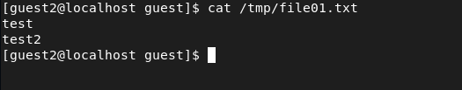

рис.30

25.От пользователя guest2 попробовала записать в файл /tmp/file01.txt слово test3, стерев при этом всю имеющуюся в файле информацию командой echo “test3” > /tmp/file01.txt (рис.31).



рис.31

Операцию удалось выполнить.

26.Проверила содержимое файла командой cat /tmp/file01.txt (рис.32).

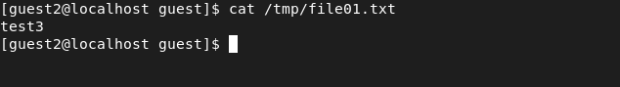

рис.32

27.От пользователя guest2 попробовала удалить файл /tmp/file01.txt командой rm /tmp/file01.txt

(рис.33).

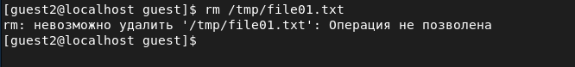

рис.33

Операцию выполнить не удалось.

28.Повысила свои права до суперпользователя командой su и выполнила после этого команду, снимающую атрибут t (Sticky-бит) с директории /tmp: chmod -t /tmp (рис.34).

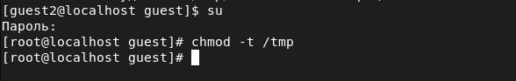

рис.34

29.Покинула режим суперпользователя командой exit (рис.35).



рис.35

30.От пользователя guest2 проверила, что атрибута t у директории /tmp нет: ls -l / | grep tmp

(рис.36).



рис.36

31.Повторила предыдущие шаги (рис.37).

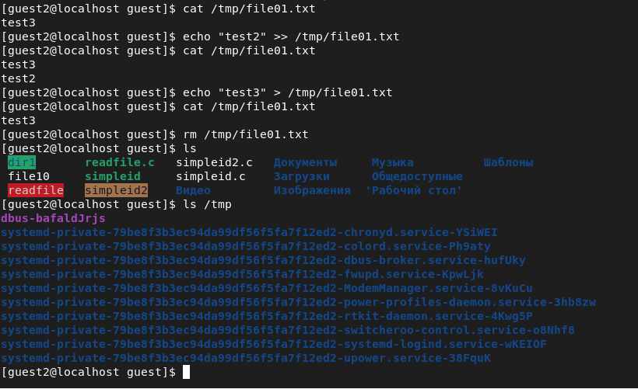

рис.37

Я смогла удалить файл от имени пользователя, не являющегося его владельцем. Sticky-bit позволяет защищать файлы от случайного удаления, когда несколько пользователей имеют права на запись в один и тот же каталог. Если у файла атрибут t стоит, значит пользователь может удалить файл, только если он является пользователем-владельцем файла или каталога, в котором содержится файл. Если же этот атрибут не установлен, то удалить файл могут все пользователи, которым позволено удалять файлы из каталога.

32.Повысила свои права до суперпользователя и вернула атрибут t на директорию /tmp:

su

chmod +t /tmp

exit

(рис.38)

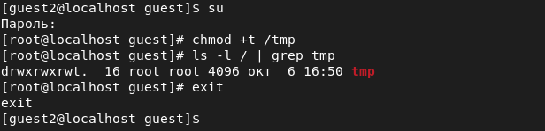

рис.38

# Выводы

В ходе выполнения лабораторной работы я изучила механизмы изменения идентификаторов, применения SetUID- и Sticky-битов. Я получила практические навыки работы в консоли с дополнительными атрибутами. Я рассмотрела работу механизма смены идентификатора процессов пользователей, а также влияние бита Sticky на запись и удаление файлов.

# Список литературы

1.Кулябов Д. С., Королькова А. В., Геворкян М. Н Лабораторная работа №6.